Pandemia i czasowe zamknięcie granic nieco odmłodziły strukturę wieku aut na rynku wtórnym.
W stosunku do zeszłego roku mamy o blisko 8 pkt procentowych mniej aut w wieku 10 - 21 lat. To oznacza, że wiek aut na polskim rynku zawyżają złomy z importu.

Jak wyglądała I połowa 2019?
Wg. danych autobaza.pl w pierwszej połowie 2019 roku, kiedy nikomu jeszcz nie śniło się o COVID-19, aut z rocznika 2007 - 2010 było 27,20%, 2003 - 2006 nieco mniej bo 22,14% udziału w rynku ofert. Natomiast auta z rocznika 1999 - 2002 miały 9,37% udziału w rynku ofert.

Z tego wynika, że aż 58,71% aut w obrocie na rynku wtórnym w 2019 roku miało co najmniej 9 lat!

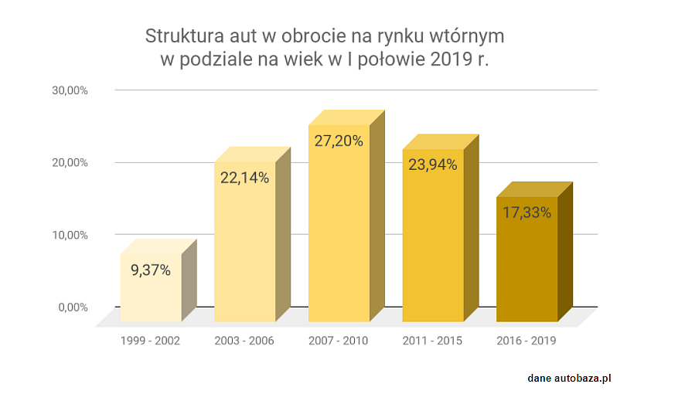
W związku z pandemią i całkowitym lockdownem, w pierwszej połowie roku mamy aż 214 446 tys. aut mniej w obrocie niż w połowie 2019 roku. Wpłynęło to na odmłodzenie struktury wieku aut na polskim rynku wtórnym.

Co zmieniło się w I połowie 2020?
Obecnie auta z roczników 2007 - 2010 stanowią 25,64% (spadek o 1,56%), roczniki 2003 - 2006 to 22,14% ofert na rynku wtórnym (spadek o 3,96%), a auta z roczników 1999 - 2002 stanowią 6,97% udziału w rynku (spadek o 2,4%).

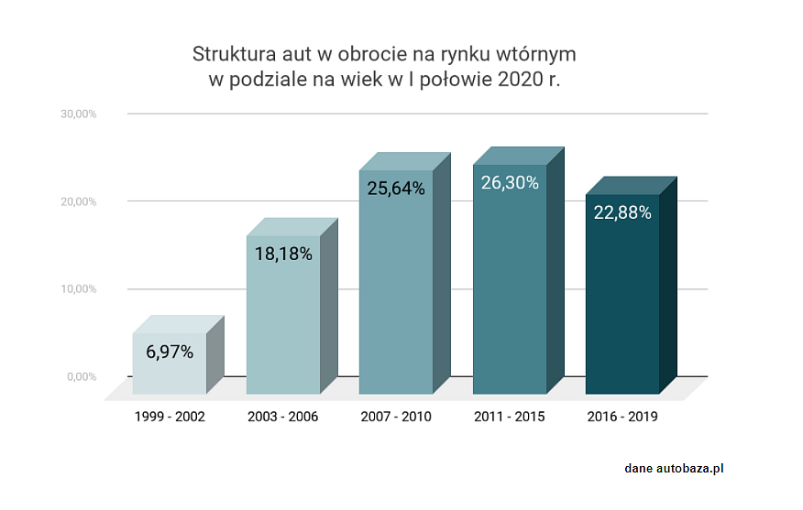
Sumując powyższe, w pierwszej połowie 2020 roku mamy w obrocie 50,79% aut w wieku powyżej 10 lat! W stosunku do roku 2019 nastąpiło zmniejszenie o 7,92 punkty procentowe.

“Zaledwie 3 miesiące lockdownu i utrudnienia przy przekraczaniu granic wystarczyły, aby struktura wieku aut odmłodniała blisko o 8 pkt procentowych r/r. To wiele mówi o tym co się zwozi do naszego kraju i jaki ma to ogólny wpływ na rynek aut używanych w Polsce” - mówi Marek Trofimiuk ekspert autobaza.pl.
W strukturze rynku w Polsce dominują samochody używane

Przypomnijmy, że w Polsce 2 na 3 osoby kupują samochód używany, a wśród zakupów nowych samochodów dominują firmy.

Niedawno SAMAR przygotował raport wykluczający udział tzw. martwych dusz w statystykach CEPiK. Na tej podstawie oszacowano, iż średni wiek auta osobowego w Polsce wynosi nieco ponad 15 lat.

Widać wyraźnie, iż przedstawione powyżej dane autobaza.pl korelują z ustaleniami SAMAR i mogą również rzucić nieco światła na strukturę wieku aut na rynku i tego co się sprzedaje na polskim rynku wtórnym.

Średni wiek auta przywożonego do naszego kraju wynosi nieco ponad 11 lat i trend ten się utrzymuje od 2016 roku.

W najbliższych latach z powodu pandemii i trudnej sytuacji gospodarczej, która przełoży się na zasobność naszych portfeli, nie obniżymy średniej wieku aut jeżdżących po naszym kraju,a to oznacza, że nadal będziemy jeździć w Polsce średnio piętnastoletnimi autami…

